Экспериментальные исследования электромеханического привода
гравитационного бетоносмесителя

Г.А. Кузнецов, С.Ф. Зяблов, В.В. Минин
Сибирский федеральный университет, Красноярск

Аннотация: Приведены результаты экспериментальных исследований по определению оптимальной частоты вращения барабана и оптимальных передаточных чисел механических передач электромеханического привода гравитационных бетоносмесителей. Даны рекомендации по применению различных типов приводов в зависимости от сферы использования машин.
Ключевые слова: гравитационный бетоносмеситель, электромеханический привод, модульное конструирование, эксперимент, смесительный барабан, частота вращения, асинхронный электродвигатель, редуктор.

При проектировании электромеханического привода гравитационного бетоносмесителя применен модульный принцип конструирования [1]. Электромеханический привод состоит из отдельных модулей, каждый из которых представляет группу сборочных единиц и может быть заменен в условиях производства и эксплуатации. Это повышает производственную, эксплуатационную и ремонтную технологичность бетоносмесителя. Данные модули взаимозаменяемы, легкосъемны, пригодны к автономному хранению и транспортированию. Модульный принцип позволяет получать различные по назначению (профессиональные или бытовые) бетоносмесители [2].
Целью данной работы является выявления рационных параметров гравитационных бетоносмесителей на основе экспериментальных исследований вариантов конструктивного исполнения электромеханического привода.
Рассмотрим четыре варианта исполнения (рис.1) электромеханического привода бетоносмесителя, состоящего из электродвигателя и механической передачи [3-7].
Первый вариант – асинхронный электродвигатель переменного тока напряжением 220 V и двухступенчатый цилиндрический редуктор.
Второй вариант – коллекторный электродвигатель постоянного тока напряжением 12 V и червячный редуктор.
Третий вариант – электрическая сверлильная машина (электродрель) с однофазным коллекторным двигателем и открытая цилиндрическая передача.
Четвертый вариант – асинхронный электродвигатель переменного тока напряжением 220 V и открытая цилиндрическая передача.
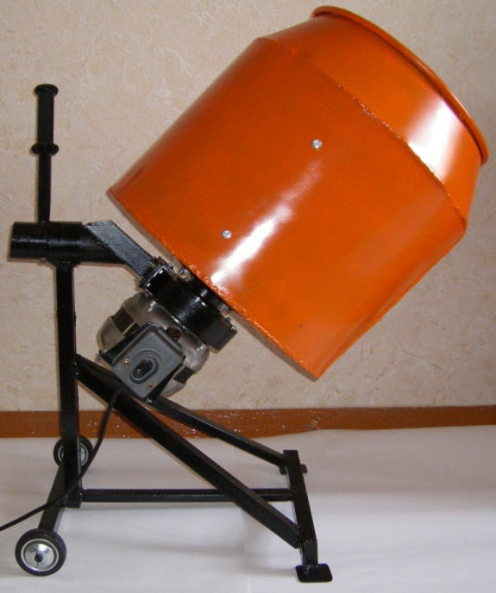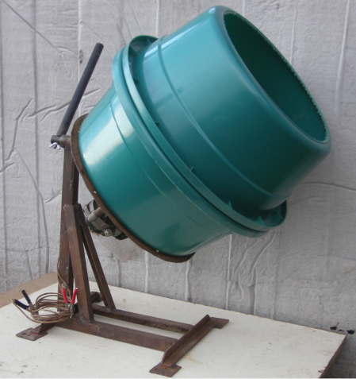
а б
Рис.1. – Опытные образцы бетоносмесителей (патентообладатель – Сибирский федеральный университет) [10]:
В модернизированном гравитационном бетоносмесителе профессиональном применяется двухступенчатый цилиндрический прямозубый редуктор с покупными серийно изготавливаемыми зубчатыми колесами модулем 1 мм.
Экспериментальным путем установлено, что при применении электродвигателя марки АВЕ-052-4М мощностью 60 Вт, частотой вращения вала двигателя 1350 об/мин, оптимальное передаточное число для данного редуктора составляет 38±5.
Для модернизированных гравитационных бетоносмесителей бытовых, имеющих в своем приводе электродвигатель марки АВЕ-052-4М мощностью 60 Вт, частотой вращения вала двигателя 1350 об/мин и открытую цилиндрическую передачу, оптимальное передаточное число так же составляет 38±5.
Для модернизированных гравитационных бетоносмесителей бытовых, имеющих в своем приводе съемную ручную электрическую сверлильную машину (электродрель) МЭС-5 и открытую цилиндрическую передачу со стальным зубчатым колесом, нарезанным на фланце барабана, проводились экспериментальные исследования с целью определения оптимального передаточного числа.
На вал электродрели поочередно устанавливались съемные вал-шестерни с числом зубьев Z равным 8, 6, 5 и 4. Число зубьев колеса Z₁ было равным 240. При этом получились 4 вида открытых передач с передаточным числом 30, 40, 48 и 60 соответственно. Испытания проводились при максимально загруженном барабане объемом 52 литра в который вошло 50 кг песчано-гравийной смеси (ПГС).
По результатам эксперимента установлена закономерность (рис. 2), характеризующая зависимость частоты вращения n барабана бетоносмесителя от угла поворота α маховичка регулятора частоты вращения вала электродвигателя при разном числе зубьев шестерни Z.
За оптимальную частоту вращения барабана был принят диапазон от 30 до 40 об/мин.
При передаточном числе 30 частота вращения вала дрели составляет 900-1200 об/мин. При такой частоте вращения работа электродрели неустойчивая и маховичком регулятора ее трудно определить и удержать.
При передаточном числе 40 частота вращения вала дрели составляет 1200-1600 об/мин. При такой частоте вращения работа электродрели в меньшей степени неустойчивая и маховичком регулятора ее также трудно удержать.
При передаточном числе 48 частота вращения вала дрели составляет 1440-1920 об/мин. При такой частоте вращения работа электродрели устойчивая и регулятор ее удерживает.
При передаточном числе 60 частота вращения вала дрели составляет 1800-2400 об/мин. При такой частоте вращения работа электродрели устойчивая, регулятор ее легко удерживает. Такая частота вращения близка к максимальной, а это не совсем эффективно.
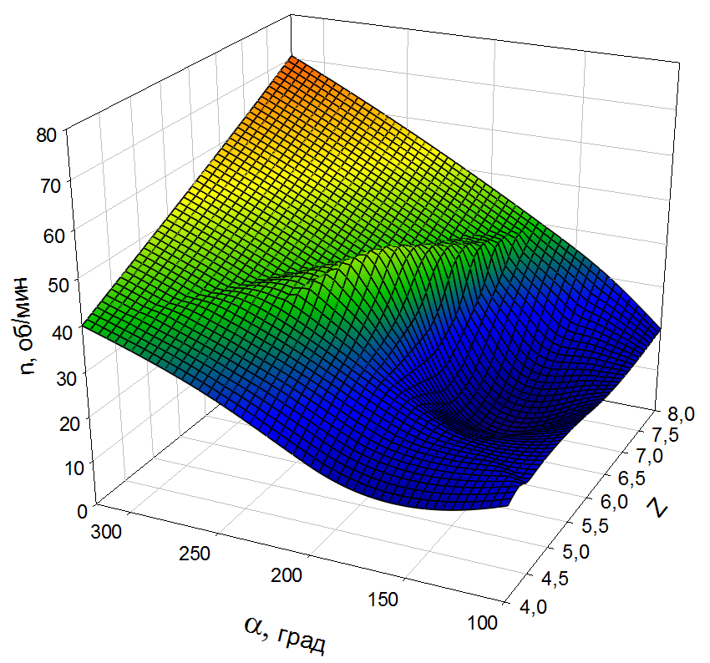
Рис. 2. – Характер изменения частоты вращения барабана бетоносмесителя n от угла поворота α маховичка регулятора частоты вращения вала электродвигателя при разном числе зубьев шестерни Z
Таким образом, оптимальная частота вращения вала дрели 1500-2100 об/мин, что соответствует передаточному числу открытой передачи 50±5. Число зубьев шестерни Z следует принимать равным 6. Меньшее значение вызывает большие динамические нагрузки в передаче, большее – увеличивает габариты передачи. При числе зубьев вал-шестерни Z = 6 рекомендуется принять число зубьев колеса Z₁ = 300±30.
Применение электродрели в приводе бетоносмесителя позволило провести экспериментальные исследования и определить оптимальную частоту вращения барабанов объемом 50-60 литров и диаметром 400-440 мм.
Как показали экспериментальные исследования, оптимальная частота вращения барабана составляет 36±6 об/мин. При уменьшении частоты вращения менее 30 об/мин, уменьшается производительность процесса перемешивания. При частоте вращения барабана выше 42 об/мин процесс перемешивания замедляется, а при частоте вращения выше 50 об/мин полностью прекращается. Это связано с увеличивающимся воздействием центробежных сил, под действием которых перемешиваемый материал прижимается к стенкам барабана. Такой барабан работает как маховик. Мощность, затрачиваемая на перемешивание, уменьшается. Барабан становится легче крутить. При использовании коллекторных электродвигателей, у которых частота вращения вала зависит от нагрузки, барабан начинает увеличивать частоту своего вращения.
Для экспериментальных исследований нагруженности был выбран модернизированный гравитационный бетоносмеситель бытовой по вариантам 1 и 2 объемом 52 литра. Данные варианты отличаются формой барабана: вариант 1 форма – цилиндрическая, вариант 2 форма – коническо-коническая.
В ходе проведения экспериментальных исследований была выявлена зависимость статического момента сопротивления барабанов перемешиванию песчано-гравийной смеси (ПГС) от количества смеси в барабане гравитационного бетоносмесителя (рис. 3). При этом максимальный статический момент равен 4,5 Нм для цилиндрического барабана и 5 Нм для коническо-конического барабана. Кроме того, была определена максимальная вместимость барабанов – 25 дм³ и масса ПГС – 50 кг.
Ресурсные испытания опытного образца модернизированного гравитационного бетоносмесителя бытового на постоянном токе (вариант 2) проводились при максимальной загрузке ПГС в барабан (50 кг). Бетоносмеситель надёжно проработал расчётный ресурс (200 часов). Состояние червячного металлополимерного колеса, червяка и подшипников редуктора – удовлетворительное.
Адаптация и конструктивная проработка двух видов барабана для привода гравитационного бетоносмесителя, а также использование моторедуктора позволяет расширить номенклатуру применяемых двигателей и сделать сам бетоносмеситель более дешёвым в изготовлении.
Экспериментальные исследования гравитационного бетоносмесителя бытового показали его возможности для приготовления строительных смесей и перемешивания сыпучих материалов, что позволяет рекомендовать бетоносмесители данного типа для использования при строительстве гаражей и коттеджей, при строительных работах на дачном участке, ремонтных и отделочных работах зданий.
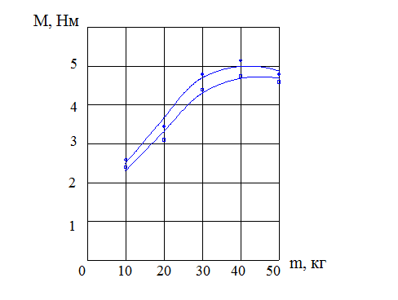
Рис. 3. – Зависимость статического момента М сопротивления барабана
перемешиванию ПГС от массы m смеси в барабане бетоносмесителя
Варианты исполнения электромеханического привода для гравитационного бетоносмесителя имеют различные кинематические и силовые характеристики. В связи с этим необходимо экспериментально определить рациональные значения частоты вращения барабана, оптимальные передаточные числа механических передач в зависимости от применяемого электромеханического привода.
Как показали экспериментальные исследования, оптимальная частота вращения для барабанов объемом 50-60 литров и диаметром 400-440 мм составляет от 30 до 42 об/мин. При уменьшении частоты вращения менее 30 об/мин уменьшается интенсивность процесса перемешивания. При частоте вращения барабана выше 42 об/мин процесс перемешивания замедляется, а при частоте вращения выше 50 об/мин полностью прекращается. Это связано с увеличивающимся воздействием центробежных сил, под действием которых перемешиваемый материал прижимается к стенкам барабана.
Для электромеханического привода бетоносмесителей применяется три типа электродвигателя. Каждый тип имеет свою частоту вращения.
Для первого и четвертого вариантов привода применяют асинхронный электродвигатель переменного тока напряжением 220 V, мощностью 60 Вт, частотой вращения вала двигателя 1350 об/мин. Частота вращения вала двигателя в номинальном режиме практически не зависит от нагрузки. Рекомендуемое передаточное число для двухступенчатого редуктора и одноступенчатой передачи составляет от 32 до 45, а модуль принимают равным 1 мм.
Для второго варианта привода применяют коллекторный электродвигатель постоянного тока напряжением 12 V, мощностью 40 Вт и червячный редуктор с передаточным числом 59. Частота вращения такого двигателя изменяется в зависимости от нагрузки.
Экспериментальным путем выявлено, что в режиме холостого хода (незагруженный барабан) частота вращения вала электродвигателя составляет 2400 об/мин, в режиме максимальной нагрузки частота вращения электродвигателя составляет 1800 об/мин. При этом частота вращения вала барабана составляет 41 об/мин в режиме холостого хода и 36 об/мин – в режиме максимальной загрузки.
Для третьего варианта привода применяют электрическую сверлильную машину (электродрель) марки МЭС-5, мощностью 450 Вт. В электродрели используют однофазный коллекторный двигатель с регулятором частоты вращения выходного вала дрели от 0 до 2600 об/мин. Данная электродрель применяется в качестве привода открытой цилиндрической передачи с зубчатым венцом, нарезанным на фланце барабана. При этом частота вращения вала двигателя также зависит от нагрузки.
Экспериментальным путем определена оптимальная частота вращения вала электродрели 1500-2100 об/мин, поддерживаемая регулятором частоты вращения. При этом рекомендуемое передаточное число открытой передачи составляет от 45 до 55. Число зубьев шестерни рекомендуется принимать равным 6. Меньшее значение вызывает большие динамические нагрузки в передаче, большее – увеличивает габариты и массу передачи.
В результате проведенных экспериментальных исследований определены рациональные значения: частоты вращения вала барабана, передаточные числа для четырех разработанных вариантов электромеханического привода гравитационных бетоносмесителей.
По результатам исследований рекомендовано к производству первый и четвертый варианты приводов для гравитационных бетоносмесителей промышленного назначения, второй и третий – для бытового применения в качестве механизированного инструмента.
Применение модульного принципа позволило из ограниченного числа функционально законченных и конструктивно согласуемых модулей получить различные по назначению (профессиональные или бытовые) бетоносмесители.
Предложенные в качестве альтернативы четыре варианта электромеханического привода позволят быстро и эффективно перенастроить производство в зависимости от потребления рынком того или иного типа гравитационного бетоносмесителя.

Литература
- Кузнецов Г.А., Зяблов С.Ф., Минин В.В. Исследование типоразмеров гравитационных бетоносмесителей по объему барабана // Научное обозрение, 2014. № 6.– С.64-70.
- Минин В. В. Концепция повышения эффективности универсальных малогабаритных погрузчиков: монография– Красноярск : Сиб. федер. ун-т, 2012. – 304 с.
- Исаков В.С., Исакова О.В., Ерейская Е.А. О формировании нагрузочных устройств для мехатронных систем с замкнутым кинематическим контуром // Инженерный вестник Дона, 2012, № 2 URL: ivdon.ru/ru/magazine/archive/n2y2012/850
- Смирнова П.В. Влияние продолжительности перемешивания на параметры воздухововлечения при изготовлении бетонных смесей // Инженерный вестник Дона, 2008, № 3 URL: ivdon.ru/ru/magazine/archive/n3y2008/89
- Веригин Ю.А., Толстенев С.В. Синергетические основы процессов и технологий - Барнаул: АлтГТУ, 2007. – 160 с.
- Кузнецов Г.А., Брюховецкая Е.В.Разработка и подготовка производства гравитационного бетоносмесителя для обеспечения конкурентных преимуществ экономики Красноярского края // Красноярск: Вестник СибГАУ, 2011. – Вып. 7 (40). – С.108-113.
- Frauke Schorcht, Ioanna Kourti, Bianca Maria Scalet, Serge Roudier, Luis Delgado Sancho Best Available Techniques (BAT) Reference Document for the Production of Cement, Lime and Magnesium Oxide/ Luxembourg: Publications Office of the European Union, 2013 – P. 506.
- Mark A.Wallace, “Vertical shaft mixers arrive in the U.S.,” Masonry Construction April 1995, pp. 184-188
- William Palmer Jr., Small mortar mixers may meet your needs. A selection guide and review of the smallest mixers// Publication #M99D030 Copyright© 1999, The Aberdeen Group a division of Hanley-Wood, Inc. - P. 4.
- Патент 93329 РФ. Гравитационный бетоносмеситель. Опубл. 27.04.10, бюл. № 12.
- Патент 98970 РФ. Гравитационный бетоносмеситель. Опубл. 10.11.10, бюл. № 31.
- Патент 143206 РФ. Гравитационный бетоносмеситель. Опубл. 20.07.14, бюл. № 20.
- Патент 147404 РФ. Гравитационный бетоносмеситель. Опубл. 10.11.14, бюл. № 31.
- Патент 147404 РФ. Гравитационный бетоносмеситель. Опубл. 10.11.14, бюл. № 31.

References
1. Kuznecov G.A., Zjablov S.F., Minin V.V. Nauchnoe obozrenie. 2014. № 6. pp.64 - 70.
2. Minin V. V. Koncepcija povyshenija jeffektivnosti universal'nyh malogabaritnyh pogruzchikov: monografija [The concept of increasing efficiency-steer loaders]. Krasnojarsk: Sib. feder. un-t, 2012. 304 p.
3. Isakov V. S., Isakova O. V., Araska E. A. Inženernyj vestnik Dona (Rus), 2012, No. 2 URL: ivdon.ru/ru/magazine/archive/n2y2012/850
4. Smirnov V. P. Inženernyj vestnik Dona (Rus), 2008, No. 3 URL: ivdon.ru/ru/magazine/archive/n3y2008/89
5. Verigin Ju.A., Tolstenev S.V. Sinergeticheskie osnovy processov i tehnologij [Synergistic framework of processes and technologies]. Barnaul: AltGTU, 2007. 160 p.
6. Kuznecov G.A. Brjuhoveckaja E.V. Krasnojarsk: Vestnik SibGau . 2011. Vyp. 7 (40). pp.108-113.
7. Frauke Schorcht, Ioanna Kourti, Bianca Maria Scalet, Serge Roudier, Luis Delgado Sancho, Lime and Magnesium Oxide . Luxembourg: Publications Office of the European Union, 2013 . P. 506.
8. Mark A.Wallace . Masonry Construction April 1995, pp. 184-188
9. William Palmer Jr., Publication #M99D030 Copyright© 1999, The Aberdeen Group a division of Hanley-Wood, Inc. - P. 4.
10. Patent 93329 RF. Gravitacionnyj betonosmesitel'. Opubl. 27.04.10, bjul. № 12.
11. Patent 98970 RF. Gravitacionnyj betonosmesitel'. Opubl. 10.11.10, bjul. № 31.
12. Patent 143206 RF. Gravitacionnyj betonosmesitel'. Opubl. 20.07.14, bjul. № 20.
13. Patent 147404 RF. Gravitacionnyj betonosmesitel'. Opubl. 10.11.14, bjul. № 31.
14. Patent 147404 RF. Gravitacionnyj betonosmesitel'. Opubl. 10.11.14, bjul. № 31.

